ОСНОВНА ШКОЛА У ЖИТКОВЦУ
Ова школа носила је име Житковачка основна школа. Подигнута је 1911. Године када се одваја од Прћиловачке школе. Највише заслуга за подизање имали су поп Лаза Мартиновић, тадашњи народни посланик Станко Петровић, Њ. В. Краљ Петар који је даровао 1.000 дин, па Општина која је дала 1.000 динара, затим Окружни школски одбор који је приложио 2.000 дин, такође и сами мештани Житковца су сакупили одређену суму новца.
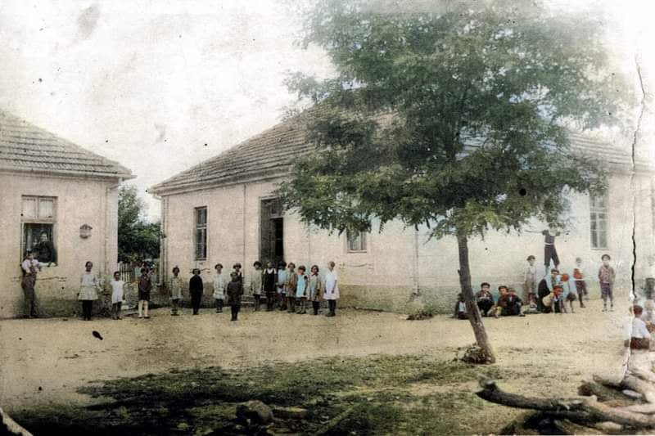
Према нацрту школе, стана за учитеље и дворишта који је 1920. Године урадио учитељ Светозар Поповић, школа је имала две учионице, предсобље и канцеларију. Стан за учитеља имао је две собе, кујну и предсобље. У току школске 1922. године у дворишту школе подигнута је шупа и летња кујна.
Први учитељ је био Светолик Б. Јанковић, родомиз Грејача.
Ђаци су у ову школу кренули почетком школске 1912/13. године. Међутим, због избијања рата са Турцима ова школска година је већ у октобру била прекинута. Рад у школи настављен је почетком школске 1913/14. године. Те школске године школа је имала једно одељење и једног учитеља, поменутог Светолика Б. Јанковића који је предавао у сва четири разреда, иначе те године уписан је 71 ученик. Школа је током свог постојања, зависно од броја ученика, мењала и број одељења.
Током Првог светског рата школа је претпела велика оштећења. Након рата добровољним прилозима, организовањем забава и концерата доћиће се до средстава за реновирање школе, тако да ће школа са радом отпочети 10. јануара 1919. Школа ради и током Другог светског рата.
Пред почетак школске 1955/56. Године Народни одбор среза Ниш доноси решење бр. 9897 од 30.8.1955. о спајању четворогодишње основне школе и Ниже реалне гимназије у осмогодишњу школу. Школа је обухватила ученике нижих разреда из Житковца и ученике виших разреда из околних села.
Текст припремио
Милан Петровић, професор историје

